Tabellen Gestalten
Auftrag
Gestalte deinen Stundenplan aus der letzten Stunde nach deinen Wünschen. Die folgenden Tipps können dir dabei helfen. Öffne dafür zunächst deinen Stundenplan mit LibreOffice Writer. Lade zum Schluss deinen fertigen Stundenplan bei IServ hoch.

Werkzeuge sichtbar machen
Du kannst die Tabelle auf verschiedene Arten umgestalten. Sinnvoll ist dabei, die notwendigen Werkzeuge schnell erreichbar zu haben. Dabei helfen die Menü-, Standardsymbol- und Formatsymbolleiste.
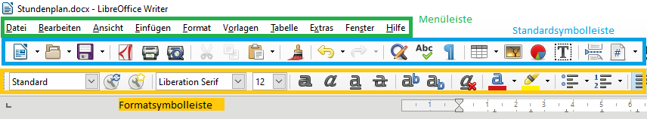
Text umgestalten
Mit dem Mauszeiger kannst du eine oder mehrere Zellen der Tabelle markieren und den darin enthaltenen Text anders aussehen lassen. In der Formatsymbolleiste kannst du ...
- Schriftgröße verändern
- Schriftart verändern
- fett, kursiv und unterstrichen schreiben
- die Schriftfarbe ändern
- die Ausrichtung ändern (linksbündig, rechtsbündig, zentriert, Blocksatz)
- die Hintergrundfarbe des Textes ändern
- …
Außerdem kannst du in einer Tabelle die Zellen der Tabelle formatieren. Klicke dazu in die Tabelle, dann siehst du unten am Bildschirmrand weitere Symbole, mit denen du …
- die Hintergrundfarbe der Zellen ändern kannst
- die Ausrichtung des Textes in den Zellen ändern kannst (oben, mittig, unten)
- ...

Noch mehr Möglichkeiten zur Gestaltung von Text hast du, wenn du den Text markierst und dann das Menü Format > Zeichen... anklickst (Bild siehe unten). Finde heraus, was die folgenden drei Schrifteffekte mit dem Text machen:
Kapitälchen:

Großbuchstaben:

Texteffekte > Textschatten:

